

UNIVERSIDADE KIMPA VITA
INSTITUTO SUPERIOR POLITÉCNICO DO UÍGE
CURSO DE LICENCIATURA EM ENGENHARIA INFORMÁTICA
SISTEMA DE GESTÃO DE BASE DE DADOS II

CAPÍTULO 04 – ARMAZENAMENTO DE DADOS (RESUMO)

POR:
Ariel Alfredo da Cunha Manuel - Francisco Bráulio Figueiredo António - João José António da Silva - Kumbi Manuel Domingos - Matondo Kuanzambi Samuel João - Nzongo Oceano Nsumbo Manuel - Pedro Bengui.

Docente da Disciplina:
Moyo Kanivengidio, MSc.

UÍGE, ABRIL DE 2026

CONTEÚDO
CONTEÚDO 2
1. Hierarquia de Armazenamento 3
2. Estruturas de Armazenamento Físico 4
3. Organização de Ficheiros de Dados 4
4. Gestão de Buffer (Buffer Manager) 4
5. Write-Ahead Logging (WAL) 5
6. RAID (Redundant Array of Independent Disks) 5
7. Resolução dos Exercícios 5

1. Hierarquia de Armazenamento
Os SGBDs utilizam uma hierarquia de armazenamento para equilibrar a necessidade de persistência de grandes volumes de dados com a velocidade de processamento.
Entre vários níveis de armazenamento, hierarquicamente, as principais são:
- Memória Principal (RAM): É o nível mais rápido, mas volátil (perde dados sem energia). É onde o SGBD realiza operações de CPU e armazena buffers de dados e planos de execução.
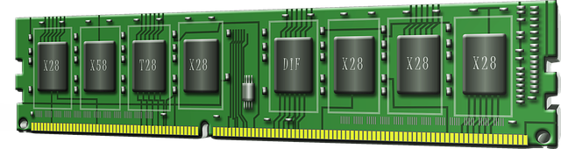

- Memória Flash (SSD): Intermediária em custo e velocidade. É não volátil e ideal para partes críticas da base de dados que exigem alto desempenho de Input/Output.
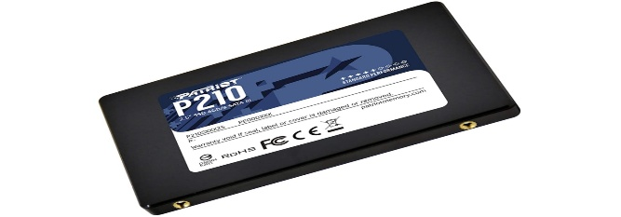
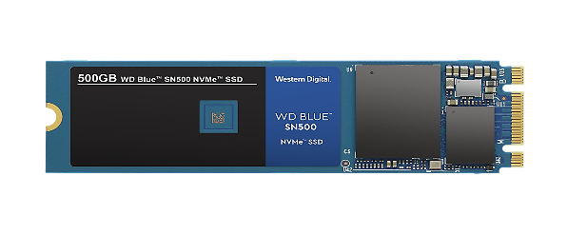
A imagem Esta Fotografia de Autor Desconhecido está licenciada ao abrigo da CC BY-NC-ND
A imagem Esta Fotografia de Autor Desconhecido está licenciada ao abrigo da CC BY-SA

- Disco Magnético (HDD): Onde reside a maioria dos dados persistentes devido ao baixo custo por byte e grande capacidade, embora seja mais lento que SSDs e RAM.
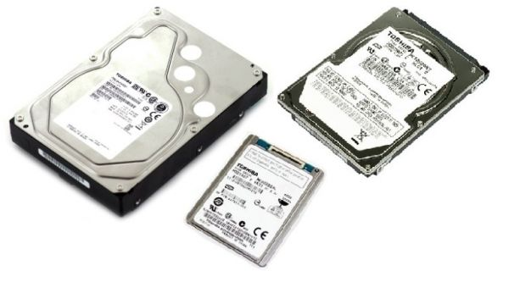
A imagem Esta Fotografia de Autor Desconhecido está licenciada ao abrigo da CC BY-NC-ND

- Armazenamento de Arquivo (Fitas/Nuvem): Focado em backups de longo prazo e conformidade, com custo muito baixo e velocidade reduzida.
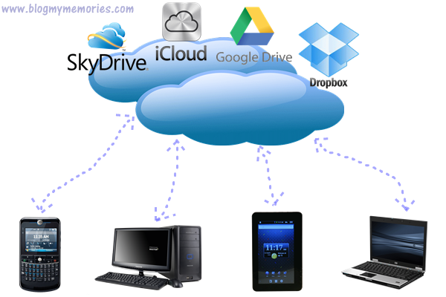
A imagem Esta Fotografia de Autor Desconhecido está licenciada ao abrigo da CC BY-NC-ND

2. Estruturas de Armazenamento Físico
O SGBD não lê arquivos bit a bit, mas sim através de unidades estruturadas para otimizar o acesso ao hardware.
- Bloco/Página: É a menor unidade de transferência entre o disco e a memória (geralmente entre 4KB e 64KB). A eficiência do SGBD depende de quão bem ele gere esses blocos.
- Registos/Tuplos: São as linhas das tabelas. Múltiplos registos são armazenados dentro de um único bloco.

3. Organização de Ficheiros de Dados
Existem três formas principais de organizar os registos nos ficheiros:
- Organização Heap (Não Ordenado): Os registos são inseridos onde houver espaço. É excelente para inserções rápidas, mas lenta para pesquisas, pois exige um scan completo.
- Organização Sequencial (Ordenado): Os registos são mantidos fisicamente ordenados por uma chave (ex: ID). Facilita buscas binárias, mas torna as inserções e remoções caras devido à necessidade de reorganização.
- Organização Hashing: Utiliza uma função matemática para mapear uma chave a um endereço de bloco específico. Oferece acesso quase instantâneo para chaves primárias, mas é ineficiente para buscas por intervalo (ex: "salário entre 1000 e 2000").

4. Gestão de Buffer (Buffer Manager)
O Gestor de Buffer atua como um intermediário crítico, minimizando o acesso ao disco, que é muito mais lento que a RAM. Ele mantém uma área na RAM chamada pool de buffers.
- Cache Hit: O bloco solicitado já está na RAM.
- Cache Miss: O bloco deve ser lido do disco e colocado no pool. Se o pool estiver cheio, uma política de substituição decide qual bloco remover:
  - LRU (Least Recently Used): Remove o que não é usado há mais tempo.
  - FIFO (First-In, First-Out): Remove o bloco que entrou primeiro.
  - Clock Policy: Uma versão mais eficiente do LRU.
  - MRU (Most Recently Used): Remove o último acedido (útil em scans sequenciais).

5. Write-Ahead Logging (WAL)
Para garantir a durabilidade, o SGBD utiliza o WAL. Antes de qualquer alteração ser gravada permanentemente no ficheiro de dados no disco, a alteração é registada num log de transações. Se o sistema falhar, o SGBD usa esse log para recuperar os dados não gravados.

6. RAID (Redundant Array of Independent Disks)
A tecnologia RAID combina vários discos para ganhar desempenho ou segurança (redundância).
- RAID 0 (Striping): Divide dados entre discos. Aumenta velocidade, mas se um disco falha, tudo se perde.
- RAID 1 (Mirroring): Duplica os dados. Alta segurança, mas gasta o dobro do espaço.
- RAID 5/6: Distribui dados e paridade (recuperação). Oferece equilíbrio entre segurança e custo.
- RAID 10 (1+0): O melhor dos dois mundos (desempenho e redundância), mas é o mais caro.
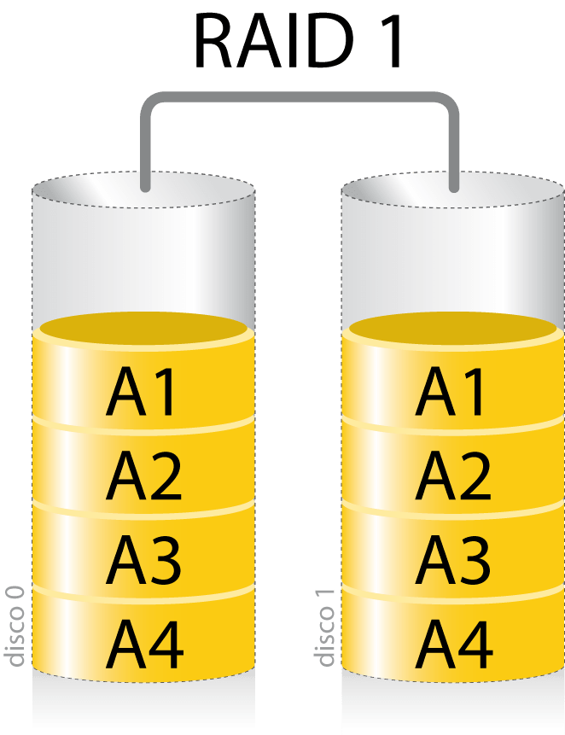
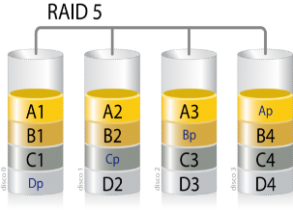
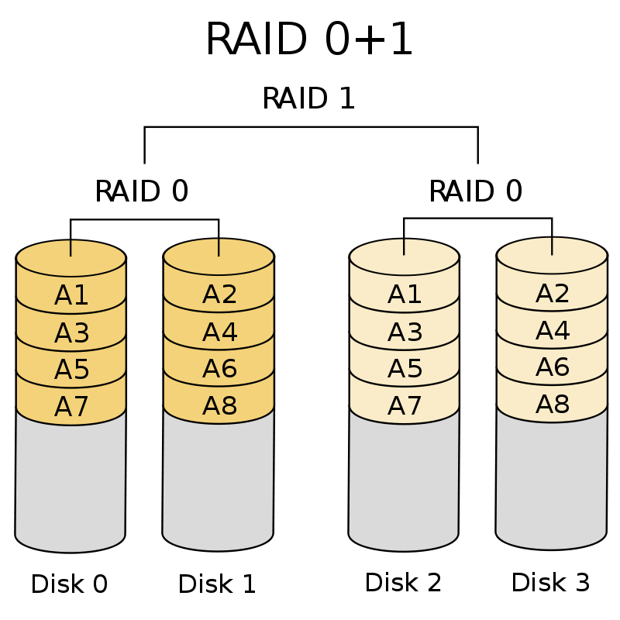
A imagem Esta Fotografia de Autor Desconhecido está licenciada ao abrigo da CC BY-SA-NC
A imagem Esta Fotografia de Autor Desconhecido está licenciada ao abrigo da CC BY-SA-NC
A imagem Esta Fotografia de Autor Desconhecido está licenciada ao abrigo da CC BY-SA
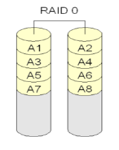

7. Resolução dos Exercícios
A. Questão: Compare e contraste as características de velocidade, custo, volatilidade e capacidade da Memória Principal, Memória Flash e Disco Magnético. Dê exemplos de uso.
- Resposta: A Memória Principal é a mais rápida e cara por byte, mas é volátil; é usada para buffers e processamento ativo. A Memória Flash (SSD) é não volátil, tem velocidade e custo intermédios; é usada para tabelas críticas e logs. O Disco Magnético (HDD) é o mais lento e barato, não volátil, com alta capacidade; é o armazenamento principal para grandes volumes e backups.
B. Questão: Explique o conceito de bloco/página de dados num SGBD. Porque é que o tamanho do bloco é uma decisão importante?
- Resposta: Bloco ou página é a unidade mínima que o SGBD lê ou escreve no disco. O tamanho é crucial (ex: 4KB a 64KB) porque se for muito pequeno, aumenta o número de acessos ao disco (I/O overhead); se for muito grande, pode carregar dados desnecessários para a memória, desperdiçando espaço no pool de buffers.
C. Questão: Descreva as três principais organizações de ficheiros de dados (Heap, Sequencial, Hashing). Discuta vantagens, desvantagens e cenários ideais.
- Resposta:
  - Heap: Vantagem: inserção rápida. Desvantagem: busca lenta. Ideal para tabelas pequenas ou logs de escrita intensa.
  - Sequencial: Vantagem: busca binária rápida. Desvantagem: manutenção cara na inserção. Ideal para relatórios e processamento em lote.
  - Hashing: Vantagem: acesso instantâneo por chave primária. Desvantagem: ruim para buscas por intervalo. Ideal para dicionários de dados e caches.
D. Questão: Qual é o papel do Gestor de Buffer? Explique o LRU e o Write-Ahead Logging.
- Resposta: O Gestor de Buffer minimiza I/O gerindo o movimento de blocos entre disco e RAM. O LRU remove do pool o bloco que não foi usado há mais tempo para dar lugar a novos. O Write-Ahead Logging (WAL) garante que nenhuma alteração seja perdida em falhas, registando-as num log antes de atualizar os dados principais.
E. Questão: Explique os níveis de RAID 0, RAID 1, RAID 5 e RAID 10. Discuta discos mínimos, vantagens e desvantagens.
- Resposta:
  - RAID 0: Mínimo 2 discos. Vantagem: Desempenho. Desvantagem: Sem redundância.
  - RAID 1: Mínimo 2 discos. Vantagem: Alta redundância. Desvantagem: Custo de armazenamento (50% útil).
  - RAID 5: Mínimo 3 discos. Vantagem: Equilíbrio entre falha e custo. Desvantagem: Escrita mais lenta devido à paridade.
  - RAID 10: Mínimo 4 discos. Vantagem: Alto desempenho e redundância. Desvantagem: Muito caro (50% de capacidade).

